Message Maitreya 15 pour la Fraternité de l’Amour Divin.
Message Pure Love 09
Mon Appel pour l’Union !
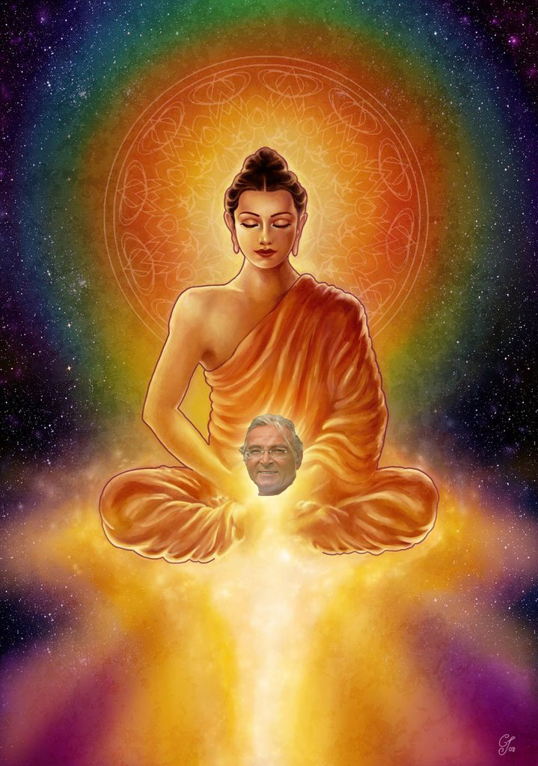

Om Je Suis Maitreya, Christ-Bouddha, votre Ami, votre Frère, votre Père ! JE SUIS Celui qui se révèle à vous, en vous et Je vous bénis. Je vous bénis et Je vous aime au-delà même de ce que vous pouvez imaginer qu’il est possible d’aimer ! Je suis le Seigneur de l’Amour et de la Compassion Infinie et Je vous salue.
Je viens vers vous, Bien-aimés de Mon Cœur, Je viens vers vous Disciples du Feu Sacré, anciens Frères et Sœurs, vous M’avez reconnus il y a 2000 ans et aujourd’hui, à nouveau, vous Me reconnaissez et vous M’attendez avec beaucoup de patience. Je reviens vers vous et parmi vous et vous revenez une fois encore vers Moi pour Me soutenir dans Ma Nouvelle Tâche. Et Je remercie déjà le Père Un, le Père Créateur pour votre comportement envers la Lumière, Je le remercie car vous avez pu entendre Mon Appel au Rassemblement, Mon Appel pour l’Union.

Je viens, Enfants très tendres, dans le cœur de chacun ! Jamais nous n’aurons été si proches l’un de l’autre ! Je viens vous réunir, vous, Mes très sincères fidèles Amis mais Je viens aussi pour réunir les Enfants de la Terre, Je viens les sauver ! Je viens les aimer ! Je viens les réveiller à la Vie Divine ! Je viens leur redonner goût à la vie, goût à l’Amour !
Je viens réveiller les êtres de la Terre à l’Amour ! Ils se sont endormis et ils ont oublié ce qu’est véritablement l’Amour ! Je dirais plutôt qu’on leur a donné un somnifère pour qu’ils oublient surtout ce qu’est l’Amour ! Ils ont été manipulés ! Ils ont été endormis !
Et Je viens sonner le Réveil à cette Energie Pure et Puissante pour que vous puissiez à nouveau, avec fierté vous lever et chanter les louanges et les Bénédictions pour vos Frères des Etoiles !

Je viens vous redonner goût à la Paix car vous l’avez également oubliée !
L’Esprit de Paix est en Moi et avec Moi, à travers Moi, Il vous donnera Sa Paix pour vous aider surtout à vous offrir d’être en paix avec vous-même !

Ô Tendres Enfants, comprenez que la Véritable Paix n’existe que si vous triomphez de la guerre contre vous-même ! Elle n’existe que si vous choisissez la Vie, le Flux de Vie en vous-même, que vous reconnaissiez la Source de cette Vie qui s’écoule en vous et que vous vous pardonniez l’oubli de votre Identité en tant qu’Enfant de Lumière de la Source Une et Créatrice pour cet Univers !

Om Je suis le Christ Cosmique et Je viens vous retrouver pour qu’enfin vous puissiez vous retrouver vous-même ! Je suis votre Serviteur Céleste et bientôt, Je serai avec vous et ensemble, Mes bien-aimés, nous manifesterons l’Amour Sacré au Cœur de cette Terre bénie qui m’accueille et qui vous a accueilli !

Bien-aimés de Mon Cœur, Je finalise en ce moment même les dernières touches consacrées à Mon Retour parmi vous, Je prépare Mon Apparition ! Je suis le Révélateur de votre Union avec le Père Créateur, le Père UN, comme le Bien-aimé Uriel est Sa Lumière !
Notre Père vous regarde à travers Mes Yeux, Il vous contemple et est heureux de voir les résultats accomplis par Ses Enfants bénis et aimés depuis ces derniers 2000 ans ! Je viens en Son Nom et au Nom des Seigneurs Très Elevés qui agissent par Mon intermédiaire et, Mes Bien-aimés, il est dans le Plan Divin de vous aider à vous unir ! Il est de vous permettre de revivre une période de Fraternité, annonciatrice des Changements Divins en cours !

Nous sommes là, désormais pour vous, en vous et tout autour de vous, Nous sommes vos Frères Aînés, vos Amis de longue date et Nous dirigeons sur vous toutes les Energies d’Amour du Feu Sacré du Père UN qui vous libérera de toutes les Forces Manipulatrices, de toutes les Forces Obscures qui ont investis une partie de vos gouvernements et une partie de vos hommes politiques ! Sachez Mes Bien-aimés Enfants que tout ceci s’arrêtera le jour où Nous apparaîtrons ! Oui, sachez-le ! Nous vous le promettons !

Ce qui aura été mis en place par les Forces Sombres sera réduit à néant ! Tous les abus de pouvoir, toutes les conspirations contre l’Humanité, toutes réglementations manipulatrices seront démasquées, seront mises au grand jour et vous rejetterez tout cela avec force ! Vous rejetterez toutes formes de vampirisme énergétique et vous comprendrez qu’une partie de vos leaders, de vos gouvernants ont été utilisés par les Forces Obscures de votre Planète !
Oui, Bien-aimés de Mon Cœur, cela se produira, cela se produit en partie déjà ! La Planète sera nettoyée de ces énergies basses ! Vous êtes arrivés à la fin de ce cycle obscur et vous commencez votre nouveau cycle qui vous mènera, étape après étape vers la 5^{ième} dimension !

Alors, Mes Bien-aimés, pour préparer les gens à la Nouvelle Conscience et à Ma Venue parmi vous, vous aurez à convaincre beaucoup de monde ! Vous aurez à convaincre vos proches, vos amis, vos connaissances pour qu’ils s’apprêtent à Me recevoir, Moi et Mes Disciples et tous les Grands Maîtres qui s’extérioriseront et qui reviendront vers vous à nouveau. Vous aurez la tâche de Nous révéler au Monde, de révéler au Monde Notre existence ! De leur dire que Nous ne sommes pas un mythe ! Que Nous avons toujours été là mais que maintenant, nous arrivons d’une manière tangible !

Formez des Groupes mes Bien-aimés, formez des Fraternités qui s’uniront de plus en plus ! Ouvrez ces Fraternités à toutes les personnes désireuses de vous rejoindre ! Ouvrez-les à toutes les personnes désireuses d’obtenir des informations, des explications !
Cela sera votre tâche principale pour préparer Ma Manifestation ! Amenez beaucoup de monde à Pure Love ! Pure Love est l’Offrande de Ma Prema Shakti et est l’Offrande de l’Avatar Prema Sai ! Pure Love est l’Energie Divine de l’Amour Divin de la Mère du Monde présente dans Nos Energies ! Avec le Mantra ‘Om Prema Shakti Om’, Je vous prépare en conscience et en énergie à Pure Love, à Prema Shakti ! Et vous devez faire des efforts colossaux pour organiser des sessions Pure Love dans tous les endroits possibles ! Vous devez vous atteler à cette tâche avec Amour, avec Respect pour vous-même, pour Uriel-Costa et pour vos relations. Mais cela doit s’accomplir ! D’une manière ou d’une autre, des conférences et des stages doivent se réaliser, beaucoup plus que ce que Costa prévoit ! Et Nous l’aiderons à les réaliser ! Nous serons avec lui et Nous serons avec vous !

En créant des Opportunités, des Rencontres Pure Love, ce n’est pas Costa que vous aiderez mais c’est Moi que vous aiderez dans Ma Mission !
En faisant grandir les Fraternités, notamment la Fraternité Pure Love, nous pourrons utiliser, par des Triangles, chacune de vos énergies ! ‘Nous’, étant le Triple Avatar, l’Avatar de Synthèse, Ajax qui m’adombre, l’Esprit de Paix, Azembor et Moi, Maitreya, Christ-Bouddha et cela, avec les Energies de l’Avatar Prema Sai qui nous accompagnent.

Au plus nombreux vous êtes dans la Fraternité de l’Amour Divin et dans la Fraternité Pure Love, au plus Nous pouvons toucher le cœur des humains et les amener à ouvrir leur cœur pour garantir l’Avènement qui aura lieu par des Interventions Permanentes du Père Créateur et de la Mère du Monde.
Ils fondent de Grands Espoirs sur vous, Mes Enfants Bien-aimés, Ils fondent de Grands Espoirs sur la participation de l’Humanité non-ascensionnée pour que cette Ascension dans la 5^{ième} dimension puisse se réaliser au plus vite !

Commencez à ressentir Notre Présence, commencez à Nous manifester en vous, à Nous parler. Nous vous répondrons par des Guidances, par des Inspirations, par de la Gratitude, par des Sensations d’Amour Expansé, Nous vous répondrons par des Pensées Positives, par des Pensées d’Amour qui vous accompagneront, qui vous envelopperont, qui vous entoureront dans une énergie de Solidarité, de Fraternité, de Paternité, de Protection et d’Union Sacrée.

Développez Notre contact, communiez avec Nous journalièrement, vous aurez, Mes Tendres et Bien-aimés d’immenses joies à Nous contacter, à Nous remercier, à Nous célébrer ainsi que vos Frères des Etoiles et vos frères appartenant à votre âme-groupe, tous les autres Disciples du Feu Sacré qui ont choisi de rester dans les sphères plus élevées pour vous assister et pour vous faciliter votre Rencontre et votre Réveil !
Om Je suis Maitreya, le Diamant Sacré de votre Cœur Christique et Je vous bénis, ô Tendres Enfants de Mon Cœur !
Vous êtes Mes Enfants qui s’unissent, qui se rassemblent pour rendre Ma Mission plus aisée et Je vous remercie d’avoir déjà tant donné pour arriver à une ouverture de votre cœur qui vous permettra et qui permettra à vos proches, à votre entourage d’ascensionner vers d’autres Dimensions Célestes encore plus grandes !

Cette Ascension, Mes Bien-aimés se réalise palier par palier ! Ne vous pressez pas ! Je gère cette possibilité pour vous. Je donne Mon Accord pour cette Ascension, Je l’amplifie, J’amplifie Sa réussite. Mon Frère Sérapis Bey, que vous connaissez très bien, M’assiste dans ce processus ! Il est le Maître qui facilite, qui prépare et guide les humains avec une patience infinie vers cet aboutissement ! Soyez plein de gratitude pour Lui ainsi que pour l’Archange Uriel qui vous aide dans votre élévation, à travers Uriel-Costa depuis trois ans déjà ! Soyez la Gratitude, rayonnez vers Eux la Gratitude, vivez la Gratitude ! Soyez des ‘demandeurs d’Amour’ ! Des demandeurs de Respect, de Solidarité, de Fraternité, des demandeurs de Paix et de Compassion et vous développerez les attitudes Pure Love parfaites. Et nous viendrons à vous pour ancrer ces Energies Sublimes pour concevoir l’avenir comme une véritable hypothèse de réussite de l’Ascension en 5^{ième} dimension, où vous retrouverez vos très chers frères et sœurs atlantes et lémuriens !

Vous les reconnaitre et vous les aimerez à nouveau, comme au temps jadis ! Vous n’avez pas oublié n’est-ce pas ? Ceci se réalisera Mes enfants ! Ceci se réalisera grâce à l’Intervention Céleste mais aussi grâce à votre Courage, à votre Détermination car vous n’hésitez pas à rassembler, à unir, à former et à guider d’autres personnes vers Pure Love, Mon Energie d’Amour Pur et Lumineux pour qu’elles aussi prennent le relais annonciateur de Notre Venue parmi vous pour concrétiser le Plan Divin du Père/Mère UN pour cette Terre !

Om Je suis le Seigneur Maitreya et Je vous enveloppe de Ma Cape d’Amour-Sagesse, Je vous enveloppe de Ma Prema Shakti, de Mon Energie d’Amour Divin, Pure Love ! Et Je vous dis que vous serez anoblis, mes très Chers et Bien-aimés, vous serez anoblis pour votre courage, pour votre ténacité, pour votre exposition, pour votre détermination et pour votre foi en Nous et au Père UN ! Vous serez soutenus dans vos efforts pour la création de la Vie Nouvelle sur cette merveilleuse Planète ! Vous serez soutenus et protégés ! Il est un fait que vous rencontrerez des obstacles sur votre chemin mais grâce à Notre aide, vous les éviterez, grâce à Nos recommandations, vous passerez à côté, là où la route est dégagée. Parfois, ce sera un petit détour mais l’obstacle sera contourné !

Enfants de Mon Cœur, Nous sommes comme les Etoiles Célestes qui vous gardent et vous guident, qui vous suivent et vous protègent, qui vous entourent de tout leur Amour et qui vous éclairent ! Même lorsque la nuit est très sombre, sachez que Nous sommes là !
Nous sommes les Gardiens de vos vies et les Gardiens de votre expansion. Vous avez beaucoup de travail dans la construction et la concrétisation de ce Grand Projet, de ce Grand Aboutissement mais sachez que Nous sommes avec vous, Nous sommes l’Essence de votre Courage, l’Essence de votre Force d’Amour et de votre Détermination à réussir.
Surtout, surtout, mes très Chers, ne doutez pas et ne vous découragez pas, vous êtes les Porteurs de Notre Lumière, comme vous le disait le Bien-aimé Uriel dans la Perle de Lumière d’Uriel n°30, relisez-la ! Cela vous donnera du courage, cela vous stimulera !

Oui, mes Bien-aimés, Je sais ce qui vous a été transmis, depuis le début !
Nous sommes un Egrégore et Nous travaillons ensemble et Nous savons exactement ce que l’un ou l’autre d’entre Nous, vous offrons ! Ne doutez pas de cela !
Alors, faites attention à vos paroles !
Pensez aux paroles que vous dites parfois et qui pourraient semer du doute ! Pensez à vous protéger également contre les détracteurs habiles qui peuvent par leurs mensonges bien réfléchis, essayer de vous détourner de vos pensées et de vos actes purs !

Soyez vigilants par rapport à ces personnes qui sont au service de l’ombre et qui peuvent venir participer aux activités de vos Fraternités mais qui viennent se cacher au seing de votre groupe pour vous épier, pour trouver des choses mauvaises à votre égard pour vous calomnier ! Qui viennent pour saboter votre réussite et essayer de saboter ou du moins retarder la Réalisation, la Manifestation du Plan Divin.
Ces êtres-là, Mes Bien-aimés, ne viennent pas pour essayer de comprendre, de saisir les Grandes Vérités, de les accepter et de s’ouvrir à elles, non, ils viennent pour détruire en douce, ils viennent chercher des pistes pour créer un potentiel négatif à votre encontre.

Mais soyez certains, Enfants Bénis, que Nous vous avertirons, que nous vous mettrons en garde contre ces personnes que nous voyons vous approcher, vous contacter, vous presser ! Nous vous avertirons d’une manière ou d’une autre mais vous devez rester ouverts à nos avertissements !

Le Monde n’est pas peuplé que de gens qui désirent l’Ascension vers la 5^{ième} dimension !
Non, il y a les autres aussi, qui, eux préfèrent le contrôle, le pouvoir, l’abus, la manipulation, la matière ! Il y a ceux qui ne divinisent pas la matière ! Mais ne vous inquiétez pas ! La Terre ne peut plus faire marche arrière et Nous vous aiderons à résoudre tous vos problèmes les uns après les autres. Nous répondrons à toutes les attaques par Notre Lumière de Sagesse, d’Amour, de Compassion et de Rédemption ! Non pas pour les anéantir mais pour leur donner la possibilité de changer, de se transformer, de s’ouvrir à la Vie Merveilleuse du Père Créateur ! Ainsi, ils arrêteront leurs actions viles !
Ainsi, ils verront qu’ils se sont trompés, qu’ils se sont fait avoir par les forces de l’ombre !

Nous acceptons toutes les critiques, tous les griefs, toutes les plaintes, toutes les offenses, tous les dépits, Nous acceptons toute la misère de l’humain que nous allons transformer en Pure Energie d’Amour, de Paix et de Bonheur car Notre Miséricorde est infinie très Chers ! Nous pardonnons à l’avance et ainsi devez faire aussi ! En pardonnant, Amis Bien-aimés du Christ, vous aurez un grand potentiel d’Amour qui se développera en vous et vous pourrez de plus en plus aisément résoudre les problèmes que vous rencontrerez !

N’ayez comme objectif que d’annoncer la ‘Bonne Nouvelle’ ! N’ayez comme objectif que d’annoncer l’Alliance Nouvelle avec tous Mes Peuples !
Om Je suis Maitreya, Christ-Bouddha ! Om Nous sommes l’Avatar Triple pour ce Monde et Nous vous bénissons ! Merci de votre écoute, merci de votre lecture, merci de votre gentillesse et merci de votre persévérance pour établir la connexion entre vous et Nous !

Je vous bénis et vous enveloppe de Mon Manteau de l’Amour Divin Miraculeux du Feu Sacré de Mon Cœur Christique ! Je vous enveloppe de Ma Prema Shakti, de Mon Energie Pure Love et Je vous salue. Namasté très Chères Âmes, Namasté.

Uriel Costa, le 21/05/2013

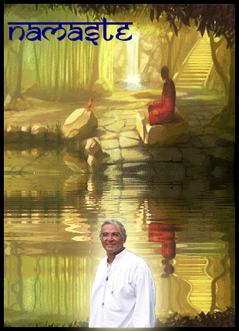

Le Coeur Ouvert
Costa Zaboukis et Théodora Valsamis
91 Rue de Bohan B-5550 Hérisson Belgique
Tél. : 061/ 50.34.10 ou de l’étranger : 0032/61/ 50.34.10
Portable de Théodora : 0032 471 39 56 86
Portable de Costa : 0032 470 52 55 35
Email Costa : lecoeurouvert@skynet.be
Email Théodora : theodora.valsamis@skynet.be
Site : http://www.lecoeurouvert.net
ou : http://lecoeurouvert.e-monsite.com/

PS
Informations sur l’Energie Pure Love et sur les stages Pure Love :
http://www.lecoeurouvert.net/pages/initiations-reiki/pure-love.html

Perle d’Uriel 30, pas encore tapée sur PC ! Si cela vous intéresse, vous pouvez m’en faire la demande et j’essayerai de la retranscrire au plus vite.

